|  |
| --- |
| МИНОБРНАУКИ РОССИИ |
| Федеральное государственное бюджетное образовательное учреждение высшего образования **«МИРЭА − Российский технологический университет»**  **РТУ МИРЭА** |

**Институт информационных технологий (ИИТ)**

**Кафедра практической и прикладной информатики (ППИ)**

**ОТЧЕТ ПО ПРАКТИЧЕСКОЙ РАБОТЕ**

по дисциплине «Системное администрирование»

**Практическое занятие № 5**

|  |  |  |  |
| --- | --- | --- | --- |
| Студент группы ИНБО-01-17 | ИКБО-20-19 Анваржонов Ж Т | (подпись) | |
|  |  |
| Отчет представлен | «04» апреля 2022_г. | |  | |

Москва 2022 г.

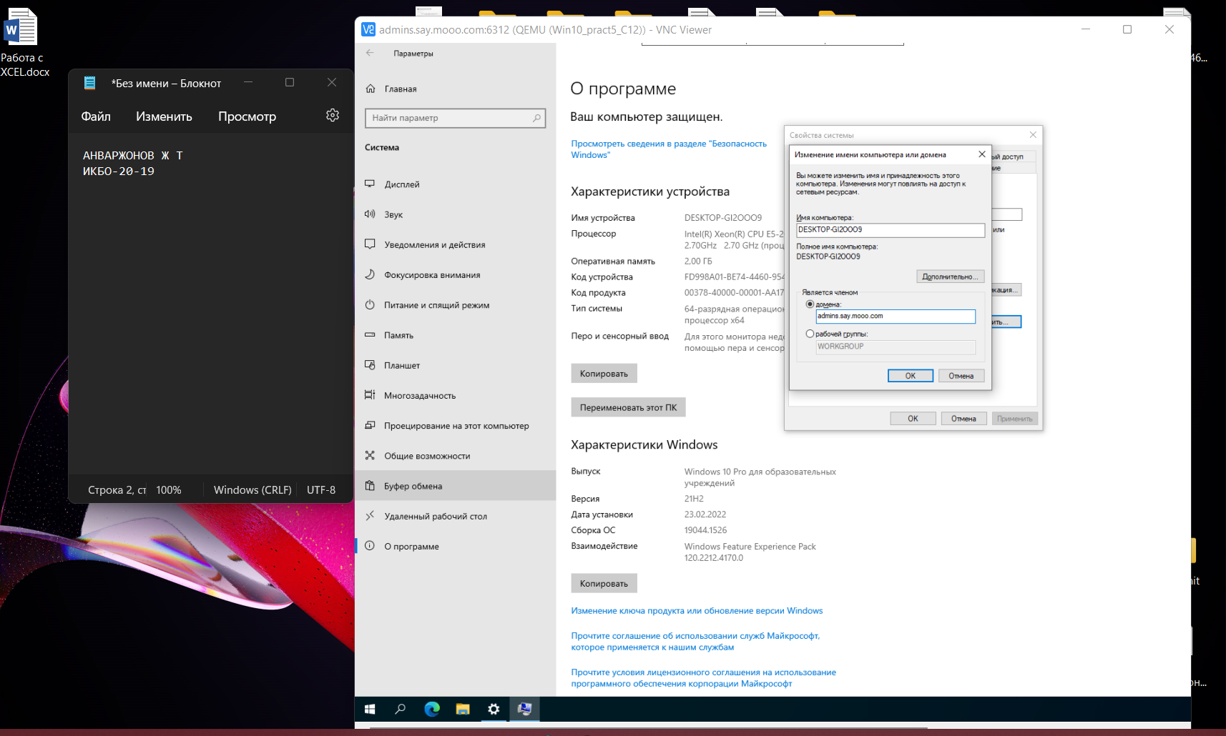

Рисунок 1 – Добавление компьютера в домен

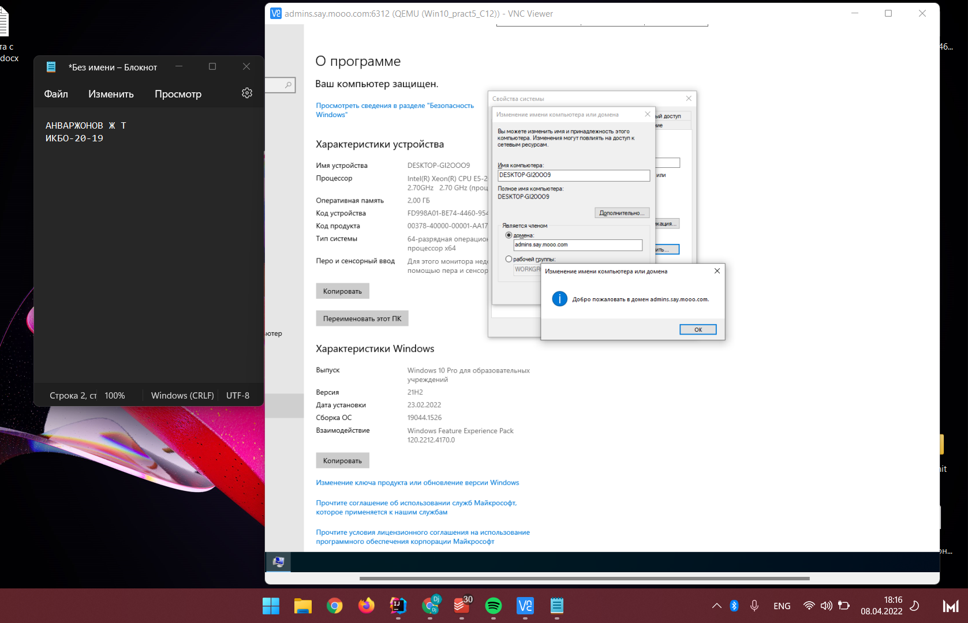

Рисунок 2 – Приветственное окно после добавления компьютера в домен

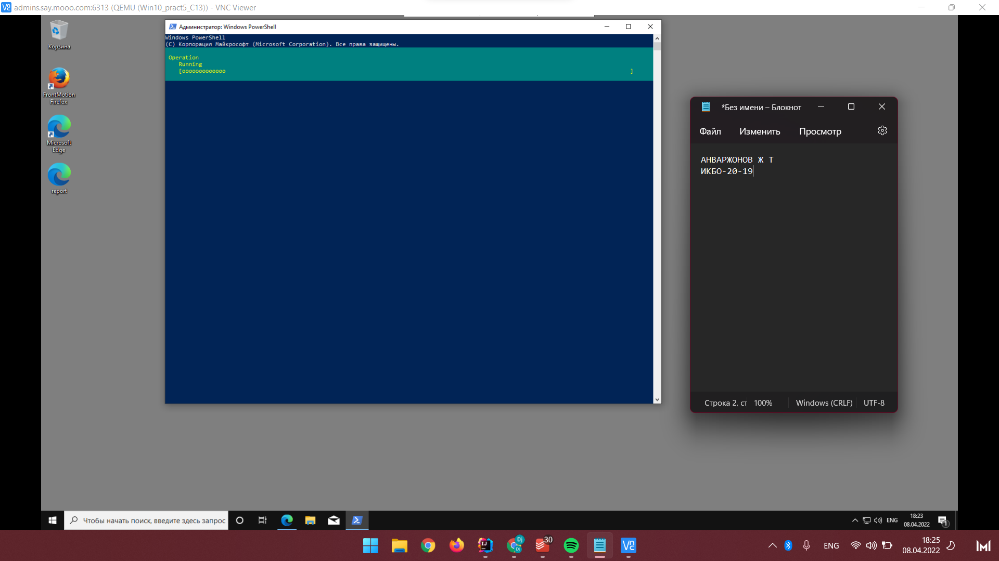

Рисунок 3 – Установка всего комплекта RSAT

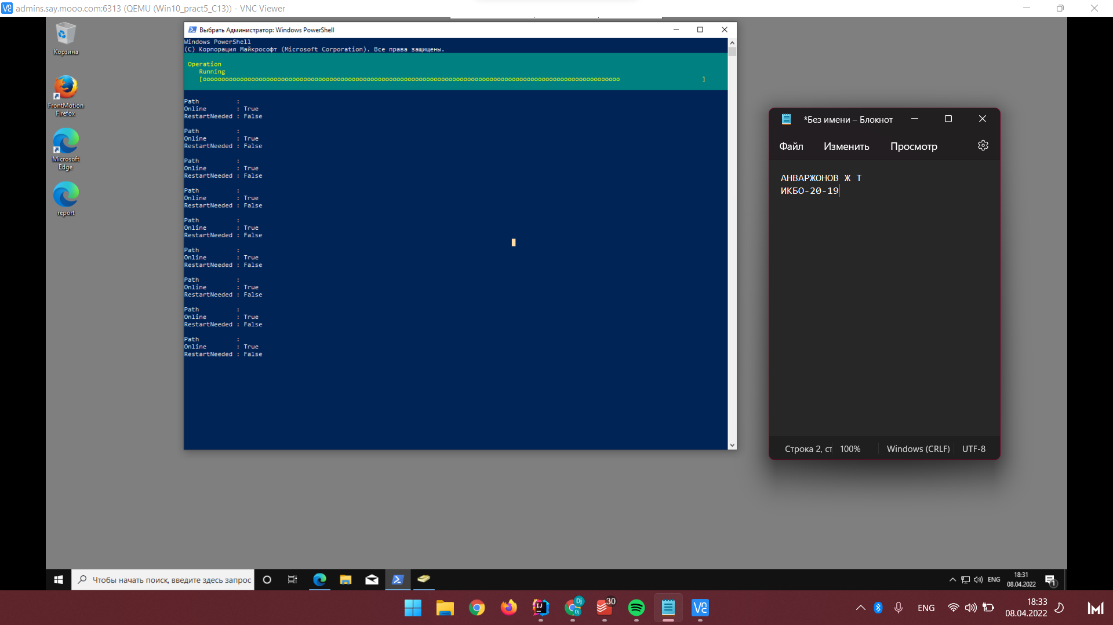

Рисунок 4 – Завершение установок RHAT

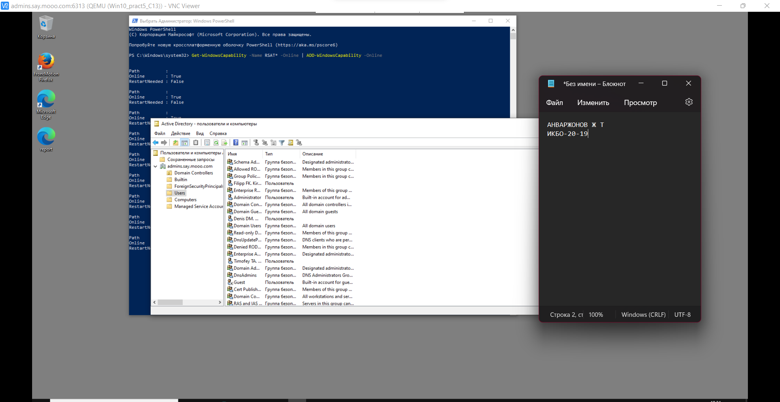

Рисунок 5 – Создание новых пользователей в домене

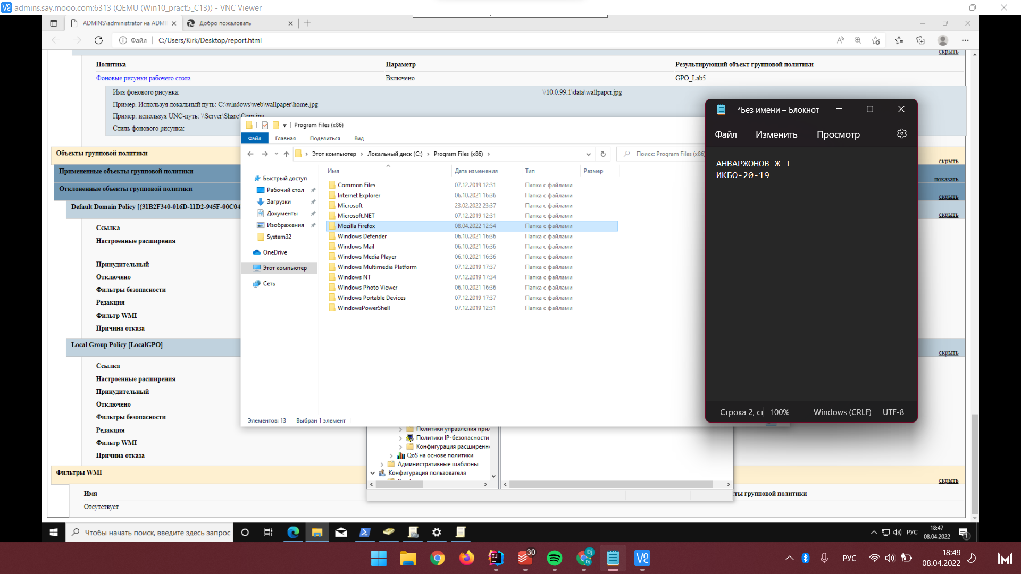

Рисунок 6 – установленный Firefox

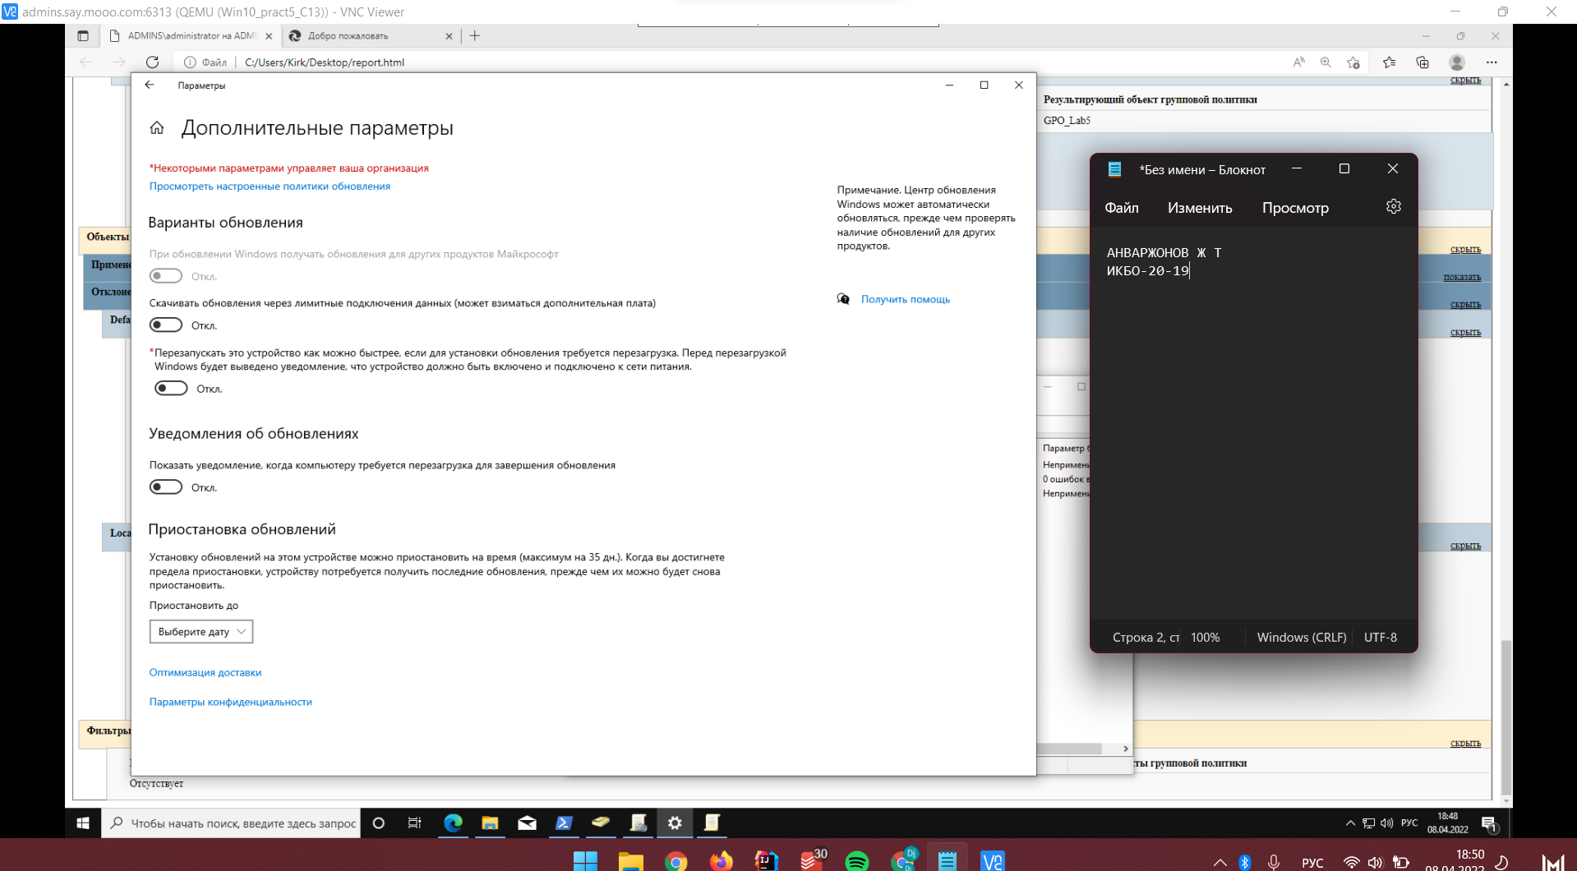

Рисунок 7 - отключенные автобновления

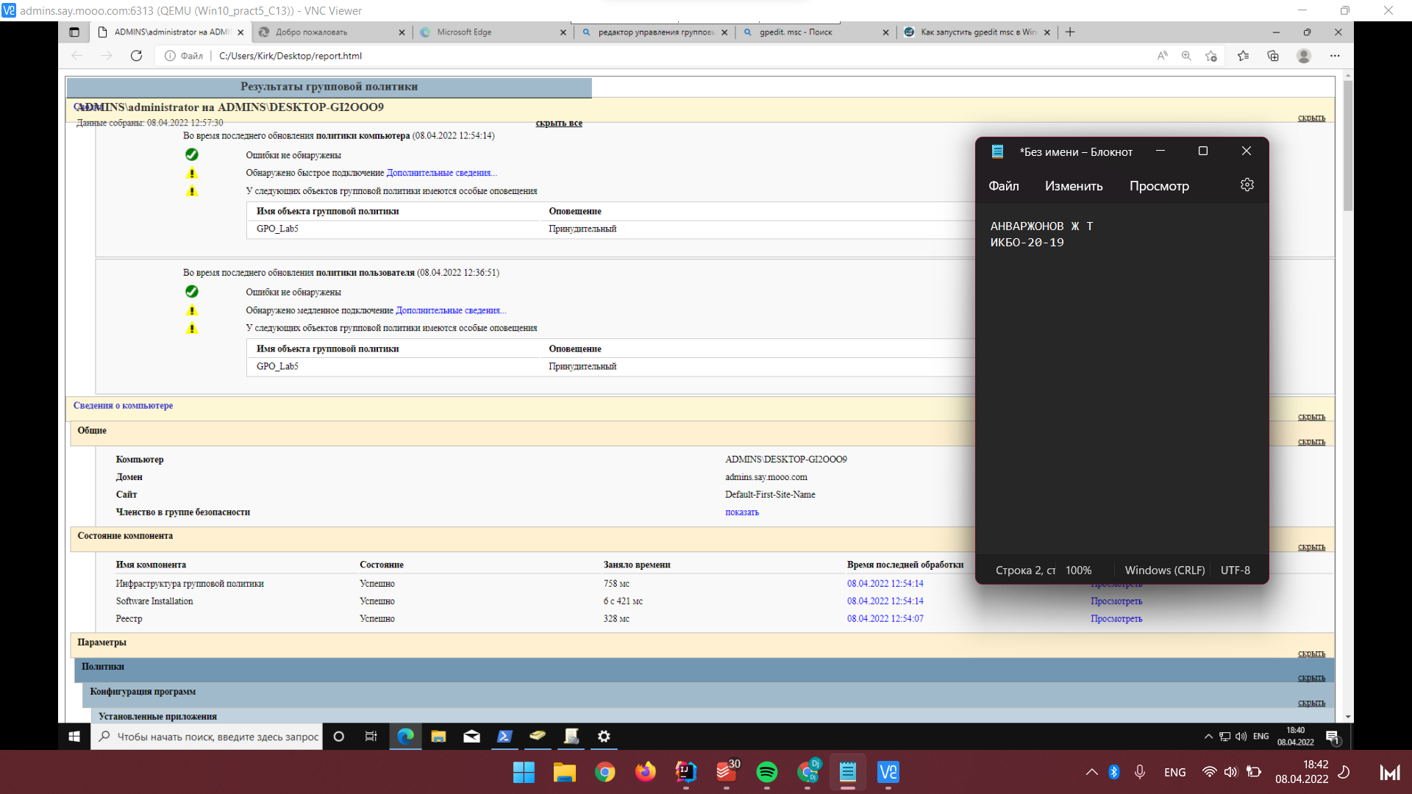

Рисунок 8 – Д просмотр текущих настроек домена в графическом режиме с помощью утилиты rsop.msc

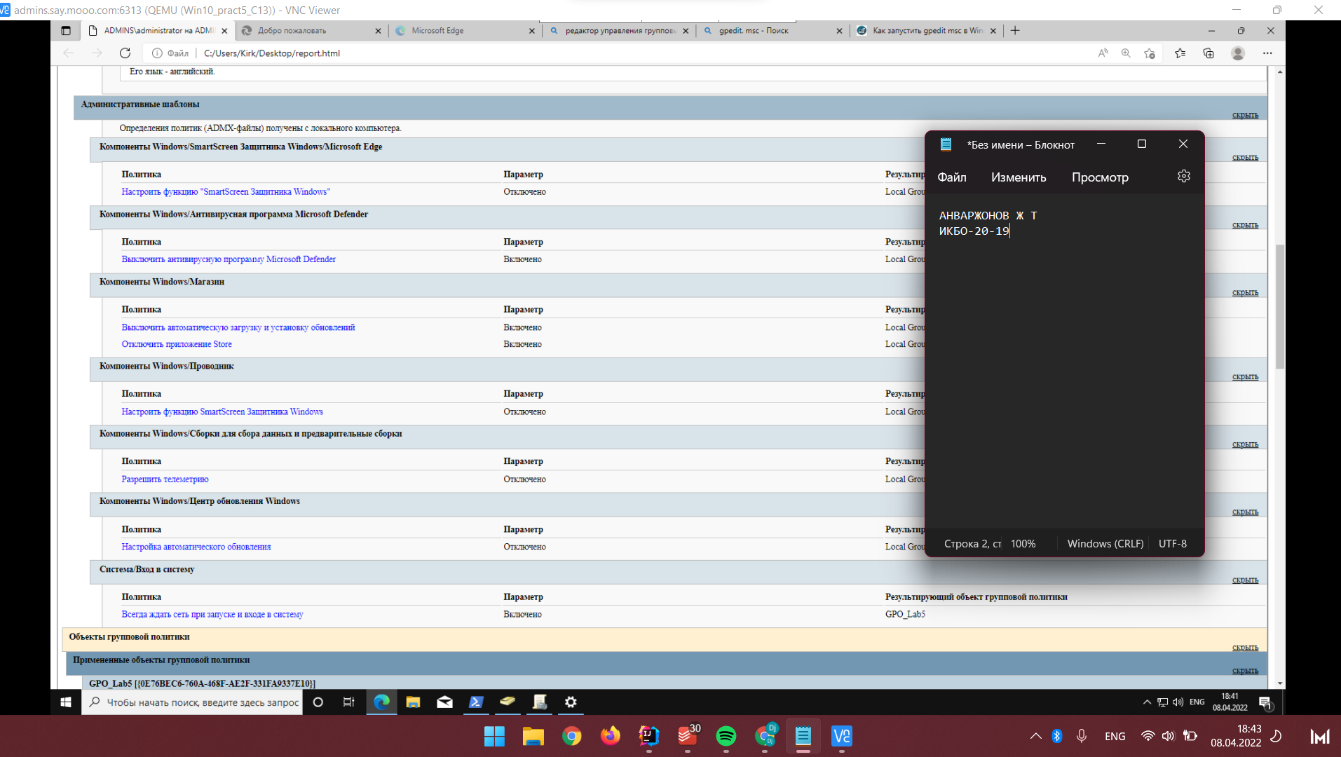

Рисунок 9 – просмотр текущих настроек домена в графическом режиме с помощью утилиты rsop.msc 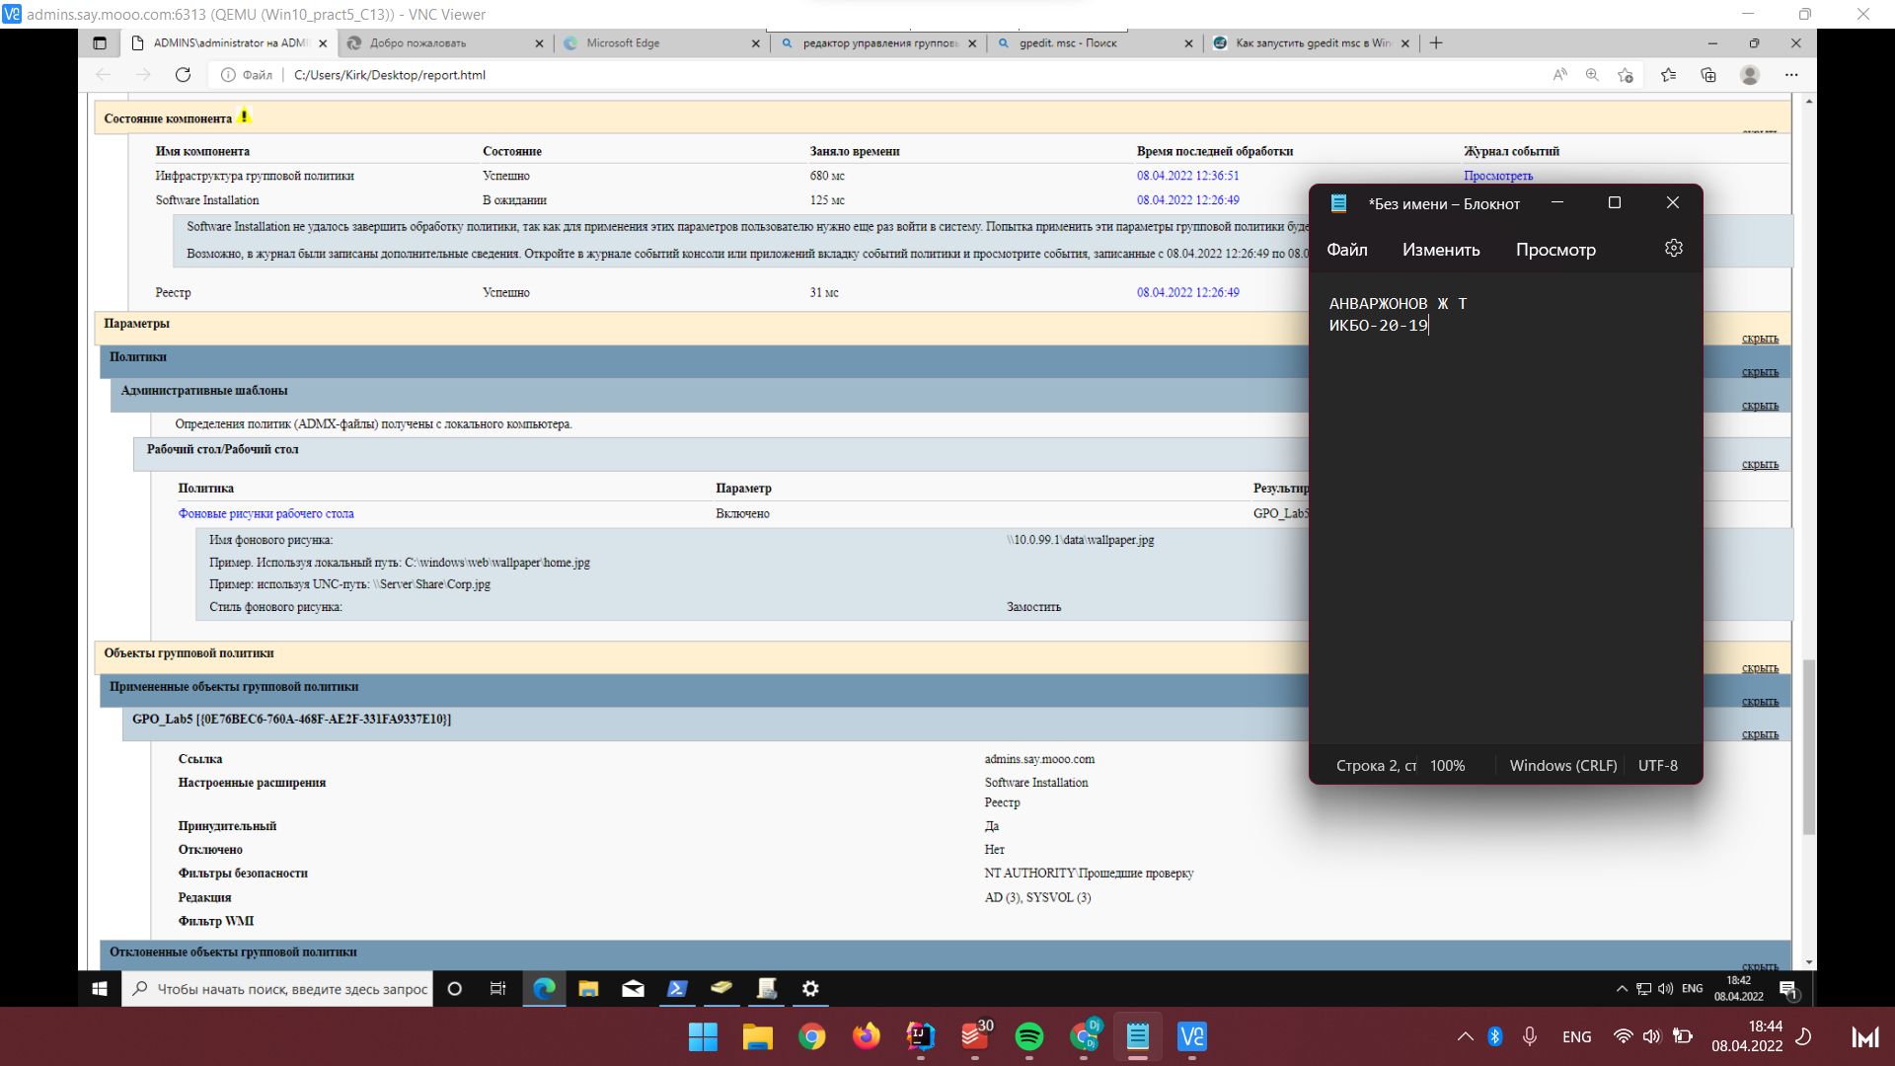

Рисунок 10– просмотр текущих настроек домена в графическом режиме с помощью утилиты rsop.msc